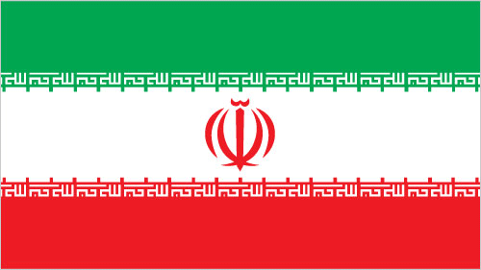
Iran

Kerngegevens
Officiële landstaal Perzisch
Hoofdstad Teheran
Regeringsvorm Islamitische republiek
Staatshoofd Hoogste leider van Iran Ali Khamenei
Regeringsleider president Hassan Rohani
Religie Islam 99.5%, (92% sjiisme, 8% soennisme)
Oppervlakte 1.628.750 km²
Inwoners 77.1 miljoen
Economie inkomsten uit olie 54% van totale export

Tot voor kort was Iran redelijk geïsoleerd. Enerzijds vanwege haar nucleaire ambities en de harde lijn tegenover het westen, anderzijds doordat Iran sjiitisch is in een overwegend soennitische omgeving. Nadat er een gematigdere president is aangetreden hebben onderhandelingen er weer toe geleid dat Iran economisch aansluiting vindt bij het westen. Zelfs de relaties met de aloude vijand de Verenigde Staten lijken sinds het atoomakkoord dat vorig jaar in juli werd gesloten te verbeteren.
In het Midden-Oosten lijkt het erop dat Iran strijdt om de dominante partij te worden. Iran ziet zich als hoeder van de ware islam. Het steunt sjiitische bewegingen waar het kan en probeert soennitische regimes tegen te werken. Daarom steunt het buurland Irak in de strijd tegen Islamitische Staat. Het sjiitische bewind in Irak wordt door Iran gesteund met geld en met wapens. Iran steunt ook het regime van de Syrische president Assad omdat het land dient als brug naar Hezbollah in Libanon, waarmee Teheran een vooruitgeschoven post op de grens met Israël heeft. Iran is tegen het bestaan van de staat Israël. Verder is Iran bang dat de val van Assad als voorbeeld zal dienen voor Iraniërs om in opstand te komen tegen hun eigen regering. Daarom zullen zij een vertrek van Assad nooit toestaan. Soennitische landen – en aartsvijand Saudi-Arabië voorop – zijn bang dat Iran de dominante partij in het Midden-Oosten wordt en net als vóór de revolutie van 1979 de politieagent van het Midden-Oosten wordt.

